

**11.02.2025**

**Более 1 350 000 реестровых дел оцифровано в Приморье** 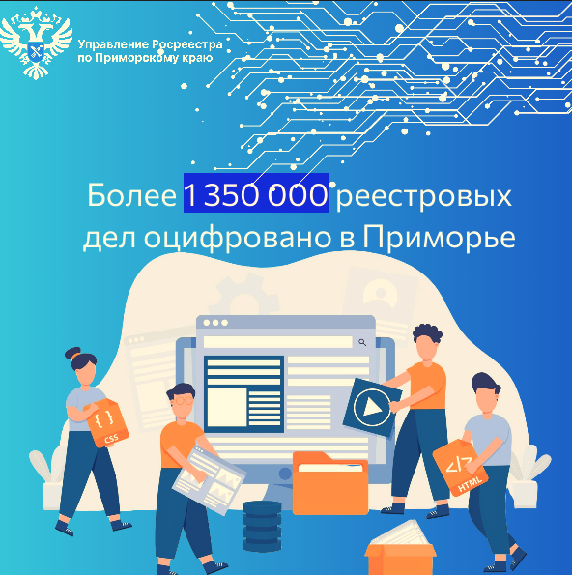

Это большая часть (57%) от числа всех кадастровых дел и дел правоустанавливающих документов, подлежащих переводу в электронный вид.

Работа по переводу документов в «цифру» проводится уже несколько лет. На начальном этапе эта работа проводилась Управлением Росреестра по Приморскому краю, а затем эстафету принял приморский филиал ППК «Роскадастр». В 2024 году сотрудниками краевого Роскадастра отсканировано более 58 тысяч дел.

Работа по созданию цифрового архива является важной составляющей деятельности Росреестра. Она проводится в рамках реализации государственной программы «Национальная система пространственных данных».

Реестровое дело содержит всю историю объекта недвижимости, информацию о его образовании, прекращении существования, об изменении основных характеристик.

Хранение документов в электронном виде сокращает сроки проведения учетно-регистрационных действий и выдачи сведений и документов из ЕГРН, а также позволяет оказывать услуги экстерриториально. Это значит, что заявитель может обратиться в офис МФЦ вне зависимости от места нахождения объекта недвижимости. Более оперативно получить копии правоустанавливающих документов из любого региона страны можно в электронном виде через «Личный кабинет» официального сайта Росреестра или портал Госуслуг.

Напоминаем, что полномочия по предоставлению сведений, содержащихся в ЕГРН, а также аналитической информации, полученной на основе сведений, содержащихся в ЕГРН, возложены на ППК «Роскадастр».

*«Создание цифрового архива является одной из важных задач деятельности ППК «Роскадастр». Оцифровка архивных документов производится с целью формирования электронного архива и представляет собой совокупность электронных копий документов реестровых и кадастровых дел, предназначенных для использования вместо подлинников документов, что обеспечивает сохранность и оперативный доступ к документам»* - говорит Наталья Соколова, заместитель начальника отдела ведения архивов и фондов.